Міністерство освіти і науки України
Національний університет «Львівська політехніка»
Кафедра систем штучного інтелекту



Звіт

Звіт
про виконання розрахунково-графічних робіт блоку № 7
з дисципліни: «Основи програмування»
до:
ВНС Розрахунково-графічних робіт № 1-4
Практичних Робіт до блоку № 7

Виконала:
Студентка групи ШІ-13
Кшик Олена Андріївна

Львів - 2024
Мета роботи:
Одержати практичні навички в розробці і дослідженні алгоритмів розв’язання задач.
Теоретичні відомості:
- Теми, необхідні для виконання роботи:
- Всі теми, пройдені під час семестру.
- Джерела використані для ознайомлення з вищезазначеними темами:
- Ознайомилась під час навчання.

Виконання роботи:
1) Опрацювання завдання та вимог до програми та середовища

Завдання №1 – VNS Practice Work – Task 1 variant 23
Розробити лінійний алгоритм для розв’язання задачі.
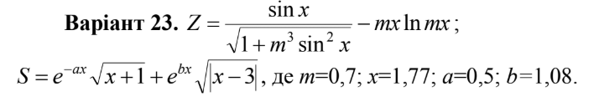

Завдання №2 – VNS Practice Work – Task 2 variant 8
Розробити алгоритм, що розгалужується для розв’язання задачі номер якої відповідає порядковому номеру студента в журналі викладача
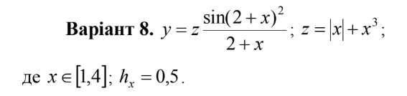

Завдання №3 – VNS Practice Work – Task 3 variant 18
Перетворення введене з клавіатури дробове число
в грошовий формат. Наприклад, число 12,5 повинне бути
перетворено до вигляду 12 грн. 50 коп.
Перетворення числа в грошовий формат.
Введіть дробове число > 23.6
23.6 грн. - це 23 грн. 60 коп.

Реалізувати виконання розрахунків: Верстат–автомат
виготовляє за 1 годину КОL шайб. Скільки шайб він виготовить за
8-и годинну зміну, за робочий день при двозмінній роботі і за 30-ти
денний місяць, якщо в місяці 4 вихідних дня і в кожній зміні верстат
знаходитися 1 годину на профілактиці?

Завдання №4 – VNS Practice Work – Task 4 variant 3
Написати програму, яка виводить таблицю
квадратів перших десяти цілих позитивних чисел.

Завдання №5 – Algotester Task 5
Сума
Обчислити суму двох цілих невід’ємних чисел.
Вхідні дані:
Два цілих числа a і b записаних в одному рядку.
Вихідні дані:
Виведіть суму a+b.
Обмеження:
0≤ a,b< ${10}^{111111}$

Завдання №6 – Algotester Task 6
Усе погано
Реп’яховірус бушує містом Моршин, заражаючи квартал за кварталом.
Для ускладнення уявимо, що місто — це квадратна таблиця, у якій кожна клітинка представляє один квартал. Клітинка, у якій записано 1 представляє квартал, у якому є вірус, у той час як 0 — здоровий. Відомо, що коли вірус у якійсь клітинці активізовується, він обирає рядок або стовпець таблиці, після чого мешканці усіх кварталів цього рядка або стовпця будуть у загрозі хвороби.
Ваше завдання — визначити, чи є ризик того, що мешканці усіх кварталів будуть під загрозою хвороби. Іншими словами, чи можуть віруси у кожному зараженому кварталі обрати напрямок (рядок або стовпець) так, аби всі квартали були під загрозою.

Завдання №7 – Algotester Task 7
Зробити паліндром
Задано рядок s. Дозволено переставляти літери рядка s між собою.
Чи можна перетворити рядок s на паліндром?
Паліндромом називається рядок, який однаково читається в обох напрямках (зліва направо та справа наліво).

Завдання №8 – Algotester Task 8
Перехід дороги
Зеник і Марічка наступного року складають ЗНО. Готуй сани влітку, а воза — взимку. Тому вони хочуть почати підготовку якнайшвидше. Аби підготовка була цікавішою, вони вирішили запропонувати своїм однокласникам приєднатися. Їхні однокласники не поспішають готуватися до ЗНО, а натомість готуються до олімпіад з інформатики на Алготестері.
Зеник і Марічка мають відвідати кожного однокласника і переконати в тому, що треба готуватися до ЗНО, добре його скласти, вступити до університету, а там уже можна готуватися і до студентських олімпіад. На щастя, їм не доведеться ходити по всьому місту, адже всі однокласники живуть на одній вулиці. З одного боку вулиці всі будинки мають парні номери, а з іншого — непарні.
Усього треба відвідати n однокласників. Зеник і Марічка будуть відвідувати їх у такому порядку, в якому вони записані у списку учнів класу. i-ий у списку однокласник мешкає в будинку з номером ai.
Зеник і Марічка пропонують вам теж приєднатися до підготовки. Для початку розв’яжіть простеньку задачку — порахуйте, скільки разів їм доведеться перейти дорогу.

2) Дизайн та планована оцінка часу виконання завдань
Завдання №1 – VNS Practice Work – Task 1
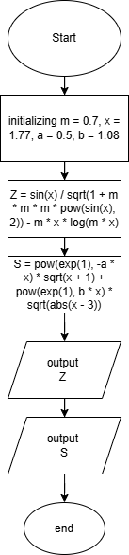
Плановий час виконання – 10 хвилин.

Завдання №2 – VNS Practice Work – Task 2
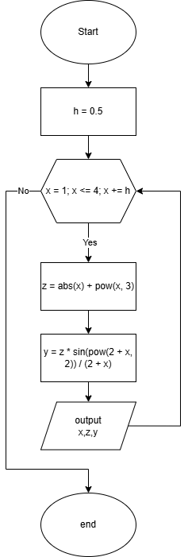
Плановий час виконання – 10 хвилин.

Завдання №3 – VNS Practice Work – Task 3
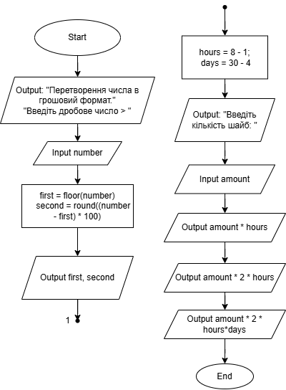
Плановий час виконання – 15 хвилин.

Завдання №4 – VNS Practice Work – Task 4
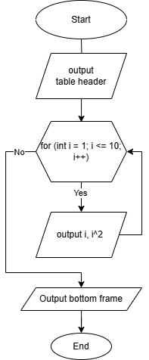
Плановий час виконання – 5 хвилин.

Завдання №5 – Algotester Task 5
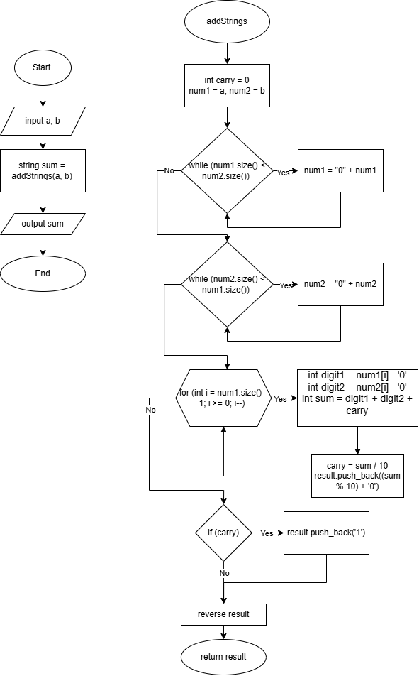
Плановий час виконання – 30 хвилин.

Завдання №6 – Algotester Task 6
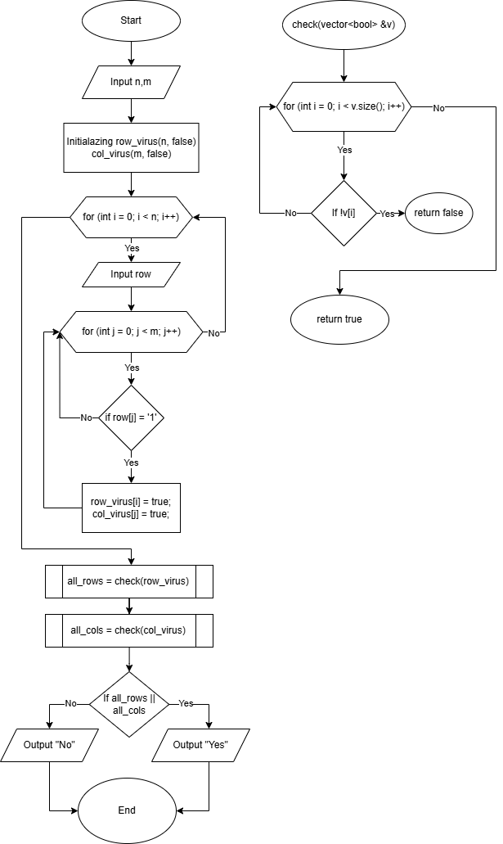

Плановий час виконання – 20 хвилин.

Завдання №7 – Algotester Task 7
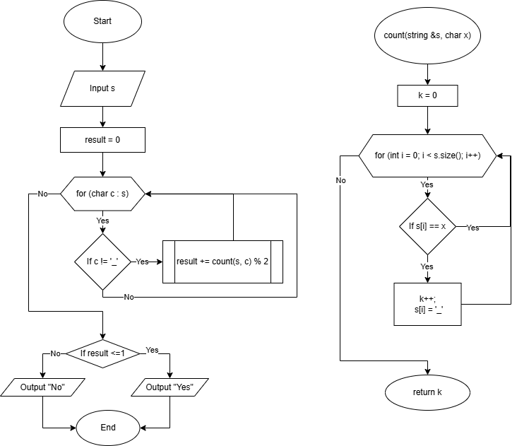
Плановий час виконання – 10 хвилин.
Завдання 8 – №Algotester Task 8
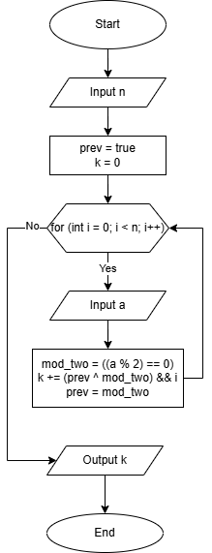
Плановий час виконання – 10 хвилин.

3) Код програм з посиланням на зовнішні ресурси:
VNS Practice Work – Task 1 - vns_practice_work_1_task_olena_kshyk.cpp
VNS Practice Work – Task 2 - vns_practice_work_2_task_olena_kshyk.cpp
VNS Practice Work – Task 3 - vns_practice_work_3_task_olena_kshyk.cpp
VNS Practice Work – Task 4 - vns_practice_work_4_task_olena_kshyk.cpp
Algotester Task 5 - algotester_practice_work_5_task_olena_kshyk.cpp
Algotester Task 6 - algotester_practice_work_6_task_olena_kshyk.cpp
Algotester Task 7 - algotester_practice_work_7_task_olena_kshyk.cpp
Algotester Task 8 - algotester_practice_work_8_task_olena_kshyk.cpp

4)Результати виконаних завдань, тестування та фактично затрачений час
Завдання 1 – VNS Practice Work – Task 1
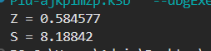
Фактично затрачений час – 5 хвилин.
Завдання 2 – VNS Practice Work – Task 2
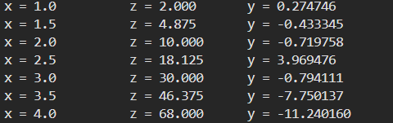
Фактично затрачений час – 7 хвилин.

Завдання 3 – VNS Practice Work – Task 3
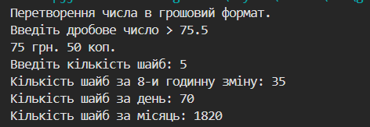
Фактично затрачений час – 10 хвилин.

Завдання 4 – VNS Practice Work – Task 4
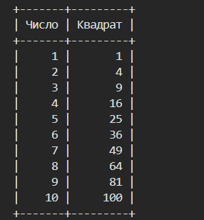
Фактично затрачений час – 5 хвилин.

Завдання 5 – Algotester Task 5
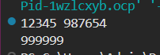
Фактично затрачений час – 30 хвилин.

Завдання 6 – Algotester Task 6
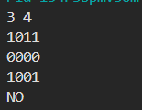
Фактично затрачений час – 20 хвилин.

Завдання 7 – Algotester Task 7
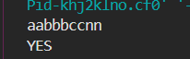
Фактично затрачений час – 15 хвилин.

Завдання 8 – Algotester Task 8
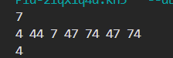
Фактично затрачений час – 10 хвилин.

Висновок:
Я виконала поставлену мету роботи — отримала практичні навички розробки та дослідження алгоритмів вирішення задач.
Під час роботи я застосувала свої знання з різних тем, які вивчала протягом цього семестру. Під час навчання були опрацьовані джерела для вивчення та навчальні ресурси, які дали змогу ефективно застосовувати теоретичні знання на практиці.

